МКУОШИ « Панаевская школа-интернат среднего (полного) общего образования»

Автор-составитель: Лаптев А.В.
воспитатель школы-интерната

с. Панаевск 2013

Час общения с элементами познавательной викторины
"Отчизны верные сыны: переход армии А.В. Суворова через Альпы"
Цель: формировать патриотическое самосознание учащихся, чувство гордости за доблесть и славу русской армии.
Задачи:
- активизация поисковой и исследовательской деятельности обучающихся;
- развитие познавательных способностей, расширение кругозора;
- формирование социально-активной личности гражданина и патриота, обладающего чувством национальной гордости, гражданского достоинства, любви к Отечеству, своему народу и готовой к его защите.
Оборудование: презентация.
Целевая аудитория: среднее звено

Ход занятия
Звучит «Старинный егерский марш»
Воспитанник 1:
“Свет дорога, величие и силу
Сквозь века несла народам Русь.
Жизнь моя, любовь моя Россия,
Я твоей судьбой горжусь!”

Воспитатель:
Здравствуйте ребята! В разные времена, с разных сторон двигались на Русь иноземные захватчики. Но смело выходили сражаться с врагами наши предки. Поднимались на защиту и стар, и млад, и бились с врагами либо до вздоха последнего, либо до часа победного.

Воспитанник 2:
Зарыли в землю много ржавой стали
Все, кто у нас пировал в гостях!
Как памятник стоит на пьедестале,
Так встала Русь на вражеских костях.
К нам, древней славы неусыпным стражам,
Взывает наше прошлое, всели,
Чтоб на заржавленном железе вражьем
И впредь стояла русская земля!

Воспитатель:
Вечно в памяти поколений будут жить великие подвиги русских воинов. И сегодня мы с Вами будем говорить о воинской славе России, о доблестях, о подвигах, о славе!
Слайд 1.
Сегодня мы с вами будем говорить о знаменитом переходе российской армии под руководством великого полководца Александра Васильевича Суворова через Альпы.
Швейцарский поход армии Суворова – переход русских войск под командованием генерал-фельдмаршала Суворова из Северной Италии через Альпы в Швейцарию, длился с 10 по 27 сентября 1799 года, стал выдающимся переходом армии через Альпы. Это классический пример ведения боевых действий в горных условиях и венец славы великого русского полководца. С самого начала похода начались проблемы – австрийцы, союзники Российской Империи по антифранцузской коалиции, были должны подготовить вьючных животных, провиант и фураж. Но когда русская армия подошла к горам – ничего не было, пришлось потратить несколько дней на сбор недостающего продовольствия, амуниции. Учитывая, что весь поход шёл 17 дней, потеря этого времени была очень важной.
Обратите внимание на картину великого русского баталиста Александра Евстафьевича Коцебу «Русские войска под руководством А.В. Суворова проходят перевал Сен-Готард в 1799»
12 сентября «чудо- богатыри» Суворова атаковали французские войска правого крыла, которые обороняли важнейший перевал Сен-Готард и долину реки Рёйс. В результате небывалой храбрости русских воинов и непревзойденного военного гения Суворова чудо-богатыри овладели перевалом и обратили французов в бегство.
Александр Суворов направил на левый берег реки Рёйс полк под командованием генерала Каменского, его задачей было выйти в тыл противнику у Чёртова моста. Полководец повел свои силы правым берегом на север, но встретил природную преграду — Чёртов мост - узкую каменную арку без перил 20-метровой длины, перекинутой через реку Рёйс на высоте 22—23 метров. Но «чудо-богатыри» Суворова, под командованием полковника Трубникова, смогли обойти охраняемый французами тоннель по горам и ущелью реки и внезапным ударом разбили французский отряд.
Именно этот этап битвы отобразил в своей картине «Переход Суворова через Чёртов мост» Александр Естафьевич Коцебу.
Тогда французы, находившиеся на противоположном берегу, стали разрушать мост, но полностью сломать не успели, т. к. в тылу появились солдаты Каменского. Русские солдаты разобрали находившийся поблизости сарай и брёвнами закрыли провал. Первым, кто вступил на эту переправу, был офицер Мещёрский-третий, его сразил огонь французов, но остановить русских солдат французы не смогли, они под огнём противника форсировали преграду, отбросили врага и 15 сентября вышли к Люцернскому озеру.
Солдаты Суворова всегда отличались храбростью смекалкой, хорошей физической формой и выносливостью. Помогала им достичь таких результатов физическая зарядка. Вот и мы с вами разомнёмся.
Физкультминутка
Молодцы ребята, вы выполнили все упражнения, как настоящие «суворовцы».
Хотите ли вы узнать, что же происходило дальше на том перевале? А расскажет на об этом ваш одноклассник.
Сообщение воспитанника:
Здесь выяснилось, что вопреки сведениям австрийского штаба, дороги к Швицу вдоль озера не было, а переправочные средства уведены противником. Войскам Суворова пришлось с боями горной тропой и по карнизам скал преодолевать труднодоступный перевал Росток, высотой свыше 2400 м и Мутенскую долину.
16 сентября они перешли перевал и спустились в долину, где получили известие, что корпус Римского-Корсакова разбит под Цюрихом, а австрийский отряд Фридриха фон Хотце – у реки Линта.
Армия Суворова оказалась почти без боеприпасов и продовольствия, окруженная втрое превосходящим противником. Получилось, что, совершив один беспримерный подвиг, армия оказалась на грани гибели или позорной сдачи в плен. Суворов потом написал эрцгерцогу Карлу: «За кровь, пролитую под Цюрихом, вы ответите перед Богом».
На военном совете, созванном Суворовым, решили пробиваться через перевал Прагель на Гларус. 19-20 сентября русские войска вошли в Мутенскую долину, где были блокированы превосходящими силами противника. Однако в сражении в Мутенской долине чудо-богатыри Суворова нанесли поражение французской армии под началом Андрэ Массены, и вышли из окружения. Имея в авангарде отряд генерал-майора Петра Багратиона, отбросили французскую бригаду, разбили превосходящие силы французов и открыли дорогу на Гларус.
Совершив тяжелейший переход через перевал Рингенкопф у деревни Паникс, русская армия 27 сентября вышла в район Кура, а оттуда уже была открыта дорога домой.
За время этого беспримерного в истории войн горного перехода русская армия потеряла убитыми и ранеными свыше 4 тысяч человек и нанесла вчетверо больший урон противнику.
Переход с боями наиболее высокой в Европе Альпийской горной системы ‑ один из выдающихся образцов военного искусства. По меткому выражению Суворова, "русский штык прорвался сквозь Альпы".
За Швейцарский поход Суворов был возведен в звание генералиссимуса, и воздвигнули монумент в Петербурге.
В Швейцарии в ущелье Шолленен у "Чертова моста" в 1899 году по инициативе князя Голицына был установлен памятник "Доблестным сподвижникам генералиссимуса, фельдмаршала графа Суворова Рымникского, погибшим при переходе через Альпы
в 1799 г.". Ежегодно здесь проходит торжественное возложение цветов.
Воспитатель:
В заключение нашего рассказа расскажу вам об Александре Васильевиче. Великий русский полководец А.В. Суворов был ярым врагом муштры. Воспитывал в солдате смекалку, знание своего дела, умение быстро ориентироваться в обстановке, он преследовал зазубривание солдатами букв устава. Как в словах так и в делах кратким и лаконичным. Ему принадлежат множество оригинальных законченных мыслей – афоризмов.
Слайд 2.
«Сам погибай — товарища выручай».
«Штык, быстрота, внезапность — это вожди россиян».
«Ученье — свет, а неученье — тьма».
Суворов высоко ценил в солдатах стремление понять, узнать, постичь и поощрял находчивых и любознательных. В его бумагах биографы обнаружили интересную запись: “проклятая немогузнайка намека, лживка, лукавка, двуличка …”. Он боролся с “немогузнайкой” в армии, задавал всевозможные вопросы солдатам и всегда был рад, если неожиданный вопрос заставал солдата врасплох, но не ставил его в тупик.
Не будьте и вы “немогузнайками”! Решите наши задания о славном русском полководце – А.В. Суворове, о его соратниках и современниках, о знаменитых походах и сражениях, о местах, где он воевал и побеждал со своей доблестной армией!

Рефлексия.

Воспитатель: Внимание на экран.
Слайд 3.
1.Кто изображен на портрете?
Ответ: Александр Васильевич Суворов – великий русский полководец, генералиссимус.
Слайд 4.
2. В каком году русская армия под командованием А.В. Суворова совершила героический швейцарский поход?
Ответ: В 1799 году.
Слайд 5.
3.Назовите автора и название картины?
Ответ: Переход Суворова через Чёртов мост. Художник А. Е. Коцебу.
Слайд 6.
4. Назовите самый важный перевал Швейцарских Альп, через который прошла русская армия под командованием А.В. Суворова.
Ответ: Перевал Сен-Готард.
Слайд 7.
5. С армией, какой страны сражались чудо-богатыри Суворова в Швейцарских Альпах?
Ответ: Франция.
Слайд 8.
6. Назовите командующего французской армией оппонента А.В. Суворова в сражении в Мутенской долине.
Ответ: Андре Массена.
Слайд 9.
7. Какое событие отражено в данной картине?

Ответ: Русские войска под руководством А.В. Суворова проходят перевал Сен-Готард в 1799 г.
Слайд 10.
8. Кому посвящён этот памятник? Где он расположен?
Ответ: Памятник русским войскам в Швейцарских Альпах.
Слайд 11.
9.Какое название носит перевал через который чудо-богатыри Суворова проходили возвращаясь в Россию?
Ответ: Рингенкопф (Паникс).
Слайд 12.
10. Какой из афоризмов не принадлежит Суворову?
1. «Видя бой со стороны, каждый мнит себя стратегом».
2. «Сам погибай — товарища выручай».
3. «Штык, быстрота, внезапность — это вожди россиян».
Ответ: «Видя бой со стороны, каждый мнит себя стратегом».
Воспитатель:
Молодцы ребята. Все вы внимательно слушали наш рассказ о походе армии Суворова через швейцарские Альпы и правильно ответили на все вопросы. До свидания.

Словарь терминов.
Генерал-фельдмаршал — высшее воинское звание в России с рубежа XVII—XVIII веков до 1917 года.

Альпы - наиболее высокая горная система Западной Европы.

Люцернское озеро — озеро в центральной части Швейцарии.

Эрцгерцог — титул, используемый исключительно членами австрийского монаршего дома Габсбургов.

Генералиссимус - высшее воинское звание Российской империи, вручаемое за особые заслуги перед Отечеством.

Библиография

- Милютин Д. А. История войны 1799 г. между Россией и Францией в царствование императора Павла I. — СПб., 1857.
- Михайлов О. Н. Суворов. — Ростов-на-Дону: Феникс, 1997.
- Лопатин B.C. Потёмкин и Суворов. — М.: Наука, 1992.
- Кочетков А. Н. Суворов // Советская историческая энциклопедия. — М., 1971. — Т. 13.
Электронные ресурсы.
- http://ria.ru/history_spravki/ - история перехода армии Суворова через швейцарские Альпы
- http://wikipedia.ru – памятник русским войскам в швейцарских Альпах.
- http://wikipedia.ru - «Переход Суворова через Чёртов мост» Александр Естафьевич Коцебу.
- http://wikipedia.ru – картина А.Е. Коцебу «Русские войска под руководством А.В. Суворова проходят перевал Сен-Готард в 1799 г».
- http://wikipedia.ru – портрет А. В. Суворова.

Дополнительный материал
Биография А.В. Суворова
Александр Васильевич Суворов родился 13 ноября 1729 года (по другим данным, в 1730 году) в Москве в дворянской семье. Его отец, Василий Иванович Суворов – генерал-аншеф и сенатор, был автором первого русского военного словаря. Мать Суворова – Авдотья (Евдокия) Федосеевна, в девичестве Манукова, принадлежала к обрусевшему армянскому роду Мануковых. Детство Александр Васильевич провел в отцовском имении в деревне. Он рос слабым, часто болел. Из-за слабости его здоровья отец не помышлял о военной карьере сына и готовил его на гражданскую службу. Однако с детских лет мальчик проявил тягу к военному делу и, пользуясь богатейшей отцовской библиотекой, изучал фортификацию, военную историю, артиллерийское дело. Помимо военных дисциплин он изучал математику, философию, историю.
Решив стать военным, Суворов стал закаляться и заниматься физическими упражнениями.
В 1742 году, поддавшись просьбам мальчика, отец записал его солдатом в лейб-гвардии Семеновский полк, в котором Суворов прослужил шесть с половиной лет. В это время он продолжал свое обучение, как самостоятельно, так и, посещая занятия в Сухопутном шляхетском кадетском корпусе, изучил несколько иностранных языков (Суворов владел восемью языками).
Действительную военную службу Суворов начал в 1748 году в чине капрала, хотя дворянские дети начинали ее в офицерском чине. Суворов хорошо узнал настоящую солдатскую жизнь. В 1754 году ему было присвоено офицерское звание поручика и он был назначен в Ингерманландский пехотный полк. Редкие строевые учения, караульная служба, а потом исполнение тыловых интендантских должностей не удовлетворяли Суворова и, по просьбе отца, его направили в легкий корпус генерал-поручика Берга. Суворов отличился уже во время Семилетней войны, в особенности у Кунерсдорфа. Он участвовал в первой русско-турецкой войне и в подавлении восстания Пугачева. В ходе второй русско-турецкой войны, уже в чине генерала, он одерживал блестящие победы при Кинбурне в 1787 году и под Очаковом в 1788 году, где наголову разбил турецкую армию. Во время Бессарабской кампании он приступом взял сильнейшую турецкую крепость Измаил (март 1790 года). В 1794 году Суворов подавил польское национально-освободительное восстание; за взятие Варшавы был произведен в фельдмаршалы. В 1795–1796 годах командовал войсками в Польше, потом на Украине.
Будучи любимым полководцем Екатерины II, после вступления на престол Павла I Суворов впал в немилость. Он решительно выступил против насаждения в войсках прусских порядков, за что в феврале 1797 года был уволен в отставку и сослан в имение Кончанское Новгородской губернии.
Однако в феврале 1799 года, в связи с образованием 2-й антифранцузской коалиции с участием России, Павел I по просьбе союзников назначил Суворова главнокомандующим русскими войсками, направленными в Италию. Суворову были подчинены и австрийские войска. В ходе похода 1799 года войска под командованием Суворова разгромили в нескольких сражениях французские войска, освободив от них всю Северную Италию.
Направленный в Швейцарию для соединения с корпусом Римского-Корсакова, Суворов взял перевал Сен-Готард и Чертов мост, но русский корпус к этому времени уже был разбит и армия Суворова оказалась окруженной французами.
Суворов сумел с боем пробиться из окружения. Хотя цель Швейцарского похода не была достигнута, Суворов, показавший в тяжелейших условиях альпийского перехода, на что способны русские солдаты, получил высшее воинское звание – генералиссимус.
В октябре 1799 года Павел I разорвал союз с Австрией и отозвал войска Суворова в Россию. Походы 1799 года надломили силы 70-летнего полководца и в апреле 1800 года Суворов больным вернулся в Петербург.
Жизнь Суворова была трудной, он бывал много раз ранен, терпел лишения и обиды. Невзгоды переносил мужественно, его прямой характер не позволял мириться с несправедливостью. Суворов велик не только как полководец, не знавший поражений (подсчитано, что он дал более 60 сражений и боев и все их выиграл), он был создателем военной доктрины и новой стратегии и тактики войн. Свои взгляды Суворов развил в трудах "Полковое учреждение" (1765), "Наука побеждать" (1795), записках и инструкциях. Он воспитал талантливых русских военачальников Михаила Кутузова, Николая Раевского, Петра Багратиона, Алексея Ермолова и др.
Александр Суворов был награжден всеми высшими орденами России, в т.ч. орденами Св.Георгия 1, 2 и 3-й степени, Золотой шпагой с бриллиантами, орденами Австрии, Пруссии, Франции, Сардинии, Баварии, Польши.
В семейной жизни Суворов был неудачлив. Женился он поздно, в 43 года, на княжне Прозоровской. После 1784 года прервал отношения с женой. Имел от нее дочь Наталью - любимую "Суворочку" и сына Аркадия, который был в генеральском чине, когда трагически погиб, утонув в реке Рымник.
6 мая 1800 года Александр Васильевич Суворов скончался. Прах его покоится в Александро-Невской лавре. На надгробной плите высечена краткая надпись: "Здесь лежит Суворов".

Библиография
- Милютин Д. А. История войны 1799 г. между Россией и Францией в царствование императора Павла I. — СПб., 1857.
- Михайлов О. Н. Суворов. — Ростов-на-Дону: Феникс, 1997.
- Лопатин B.C. Потёмкин и Суворов. — М.: Наука, 1992.
- Кочетков А. Н. Суворов // Советская историческая энциклопедия. — М., 1971. — Т. 13.

Электронные ресурсы.
- http://ria.ru/history_spravki/ - биография Суворова
- http://wikipedia.ru – портрет А.В. Суворова
- http://wikipedia.ru - портрет княжны Варвары Ивановны Прозоровской
- http://wikipedia.ru - портрет дочери Суворова Натальи
- http://wikipedia.ru – портрет сына Суворова Аркадия
- http://wikipedia.ru- изображение рядового и обер –офицера пехотного полка
- http://wikipedia.ru- картина «Торжественная встреча Суворова в Милане в апреле 1799 года».Художник А.Шарлемань
- http://wikipedia.ru – изображение могилы Суворова в Александро-Невской лавре
- http://biografii.ru –биография А.В.Суворова

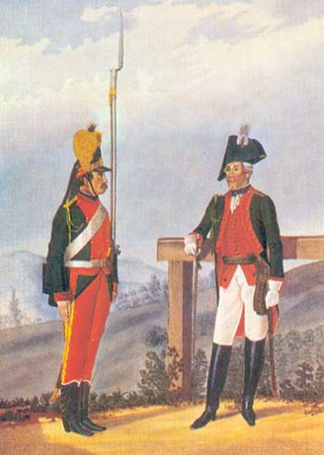
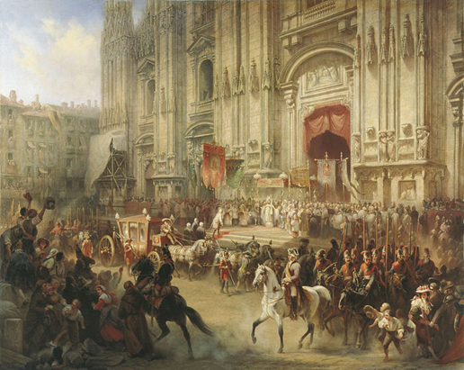
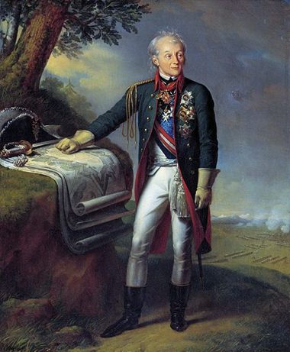

Рядовой и обер-офицер пехотного полка в форме1786 г.

Торжественная встреча Суворова
в Милане в апреле 1799 года.
Художник А.Шарлемань.
«Портрет А. В. Суворова».
Художник К. Штейбен, 1815 г.

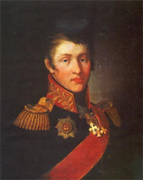
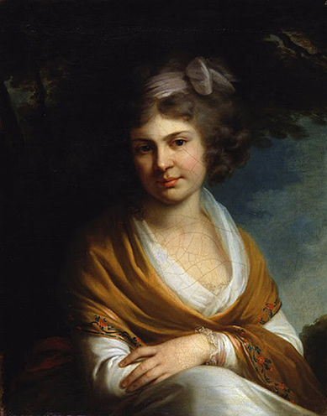
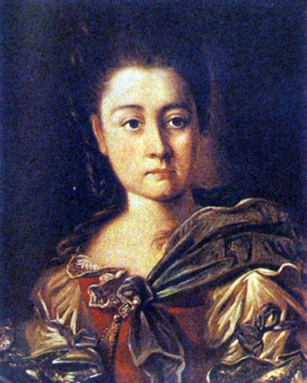

Сын Суворова — Аркадий.
Дочь Суворова
Наталья в 20 лет.

Княжна
Варвара Ивановна Прозоровская
— жена А. В. Суворова.

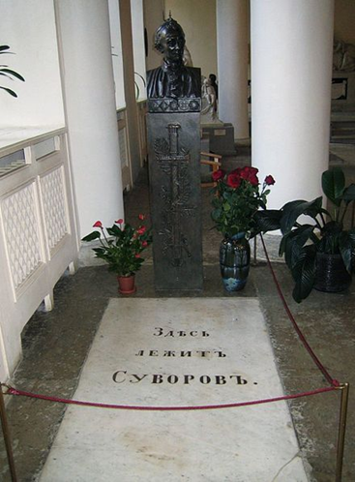

Могила Суворова в
Александро-Невской лавре.

